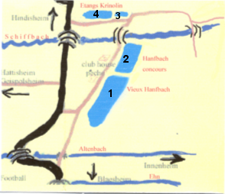

* + 1. **Date à retenir**

**Vendredi 19/01/2018 à 20h**

**Assemblée Générale Ordinaire**

**Salle polyvalente de Blaesheim**

N.B. Ce calendrier de réunions vaut convocation à celles-ci

**A.A.P.P.M.A. BLAESHEIM**

**REGLEMENT 2017**

**Programme :**

Journées de Travail (le matin dès 8H30) :

* **Samedi 18 Février**
* **Samedi 18 Mars**
* **Samedi 27 Mai**
* **Samedi 22 Juillet**
* **Samedi 26 Août**

D’autres dates pourront être rajoutées par la suite, mais pour lesquelles nous vous préviendrons séparément (affichage ou e-mail)

Manifestations :

* Repas et pêche pour les membres : **Dimanche 14 Mai**
* Pêche Américaine : **Jeudi 25 Mai**
* Concours jeunes : **Samedi 10 Juin 14h**
* Repas + pêche familiale : **Dimanche 23 Juillet**
* Pêche aux carnassiers : **Dimanche 01 Octobre**

Pour toute autre manifestation au cours de l'année,

les membres seront prévenus par e-mail ou affichage.